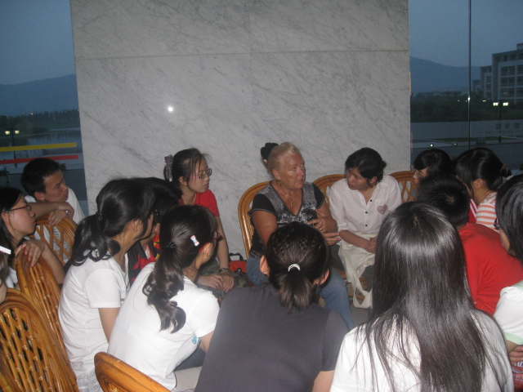
◆“I wish all of you much success for the future.Remember you are the future leaders of China.Honor the opportunity by making only positive changes for your country.It is been a pleasure and honor for me to participate in your Honor Program.”
Patricia Cohen-Hadria

◆“I hope you come here on time,be here every lesson.And the most important participate in class.”
Diane T.Siegfried

英语角—零距离的惊喜
外教寄语
青春畅扬 活力至善
6月22日晚6：30，至善学院英语运用能力强化训练第一期的英语角在图书馆一楼隆重登场， 50多名至善学生与来自美国加利福尼亚的老师Patricia Cohen-Hadria和Diane T.Siegfried进行零距离的亲密互动，碰撞出了激情的火花。
3轮有趣的热身游戏后，外教与同学们便围成两个圈开始进行激烈的互动环节。首先，Patricia Cohen-Hadria说她最希望教给大家的是关于领导才能的问题，然后告诉大家成功的三大要素是 “准备和机遇”、“勤奋”和“自我推销”，接着她建议大家要明确自己的目标，而且是一个详细、成熟、能够达到、有时间限制的目标。在轻松地氛围中，外教的热情与真诚带动了同学们积极性，同学们都争取每个与外教交谈的机会，当有同学问到“怎样对待大学的学习”时，Patricia Cohen-Hadria告诉大家，首先要有创造力，其次你们要全面认识自己，随时准备接受新的挑战，最后你们要重视团体合作，“如果你们不改变，中国就不可能改变”。对于如何控制自己发怒的情绪，Patricia Cohen-Hadria说：“数到十。”她说任何不开心的事情很快就会过去，你要做的就是用最快的时间让自己忘记。
第一次英语角让至善学生受益匪浅。我们不仅感受到了美国的文化与美式教学的魅力，更多的是懂得如何让自己走向成功、如何肩负起建设祖国的重担。◎

